Лабораторная работа 2
Уровень 1
Задание 1
Сначала мы выбрали русский язык, вязли картинку с печатным текстом и добавили в программу.

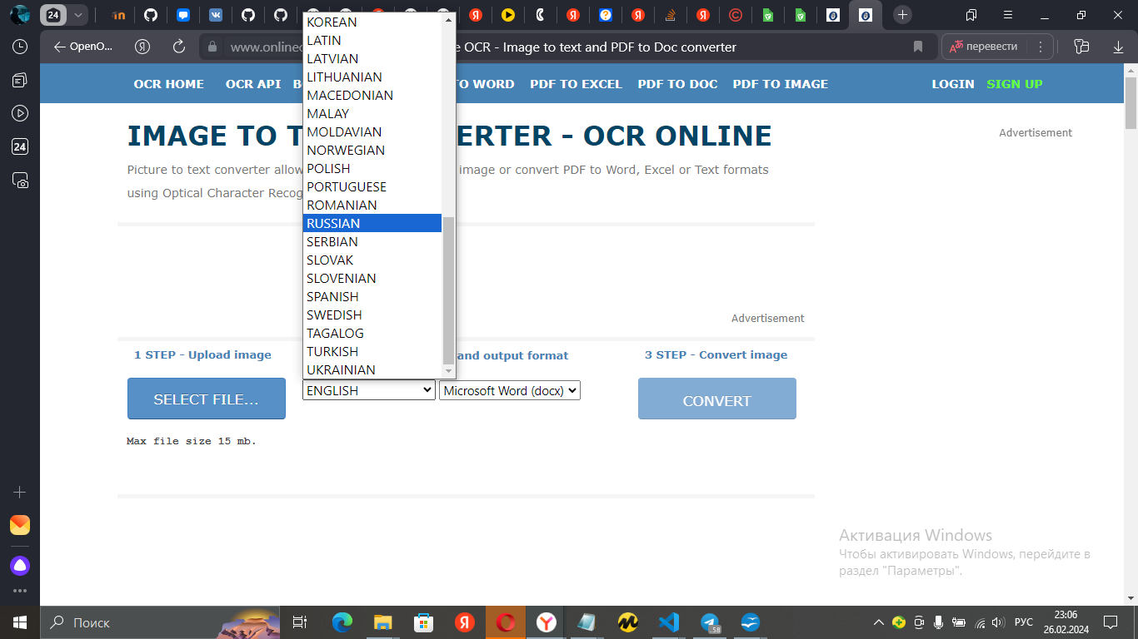

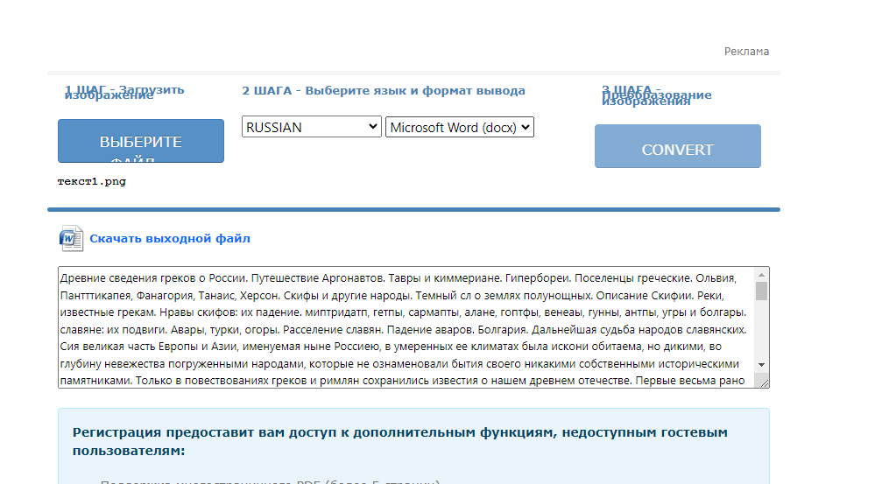
Программа перевела текст с картинки
Выполним те же операции для рукописного текста

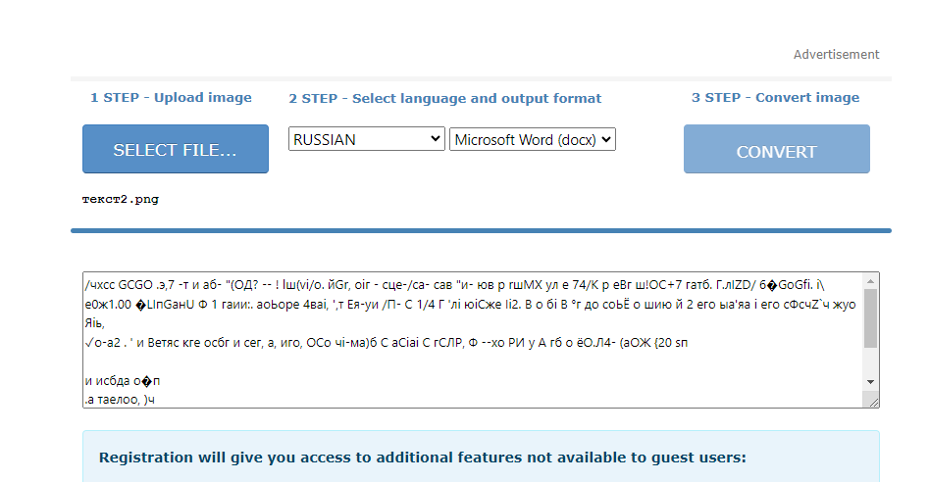

Программа не справилась с рукописным текстом
На данный момент возможно переводить только печатный текст

Для перевода аудиофайла в текстовый воспользуемся Speech2Text. Прикрепляем исходный файл и программа, после обработки выдает файл с текстом в формате DOCX.

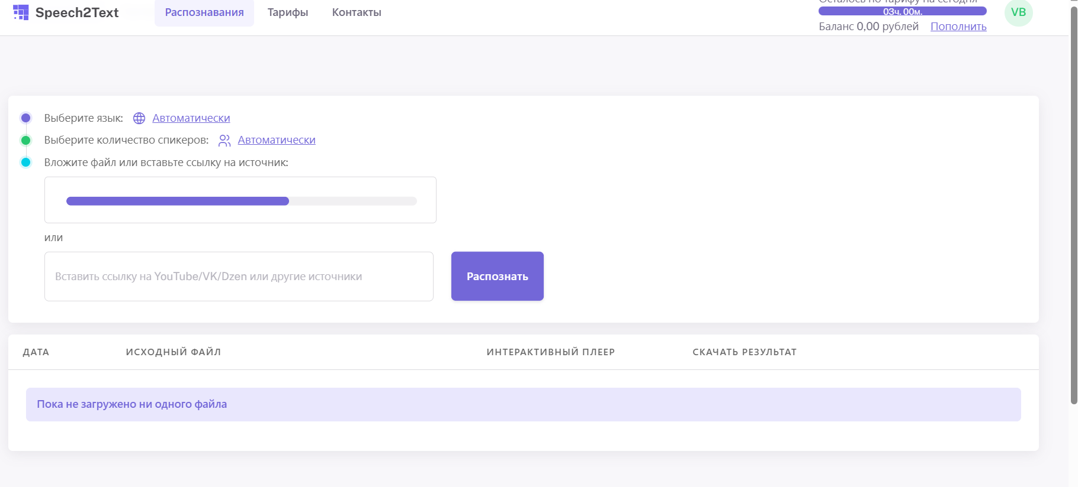
После использования программы получим следующий текстовый файл

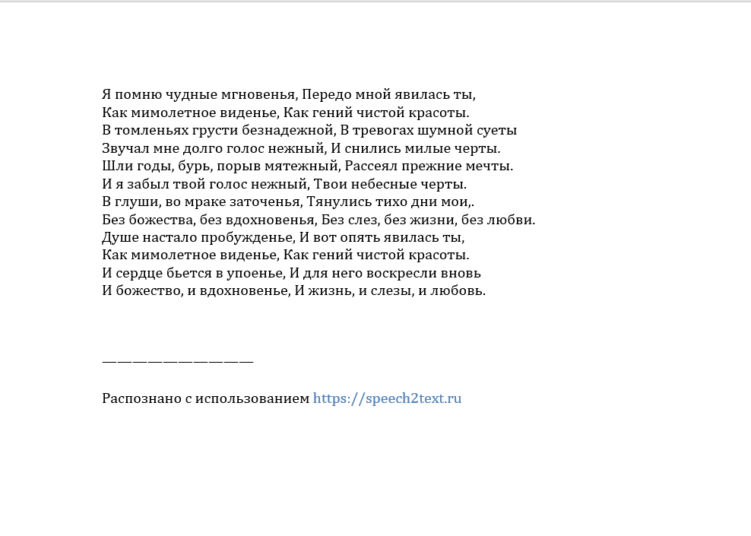
Задание 2
Для второго задания я использовала поисковые операторы, а также делала запросы без них. Вот что у меня получилось:
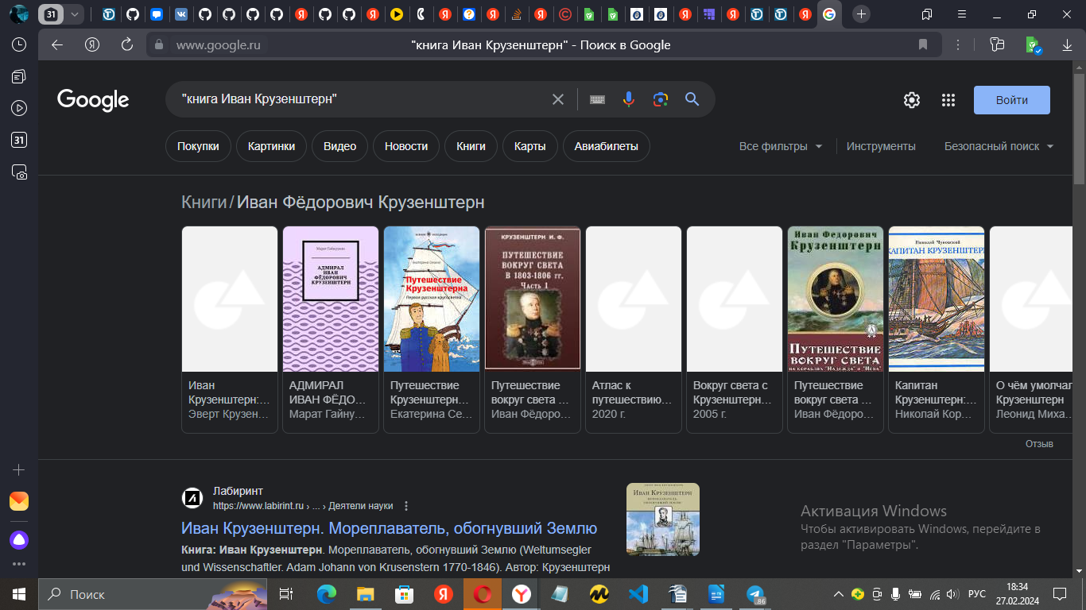
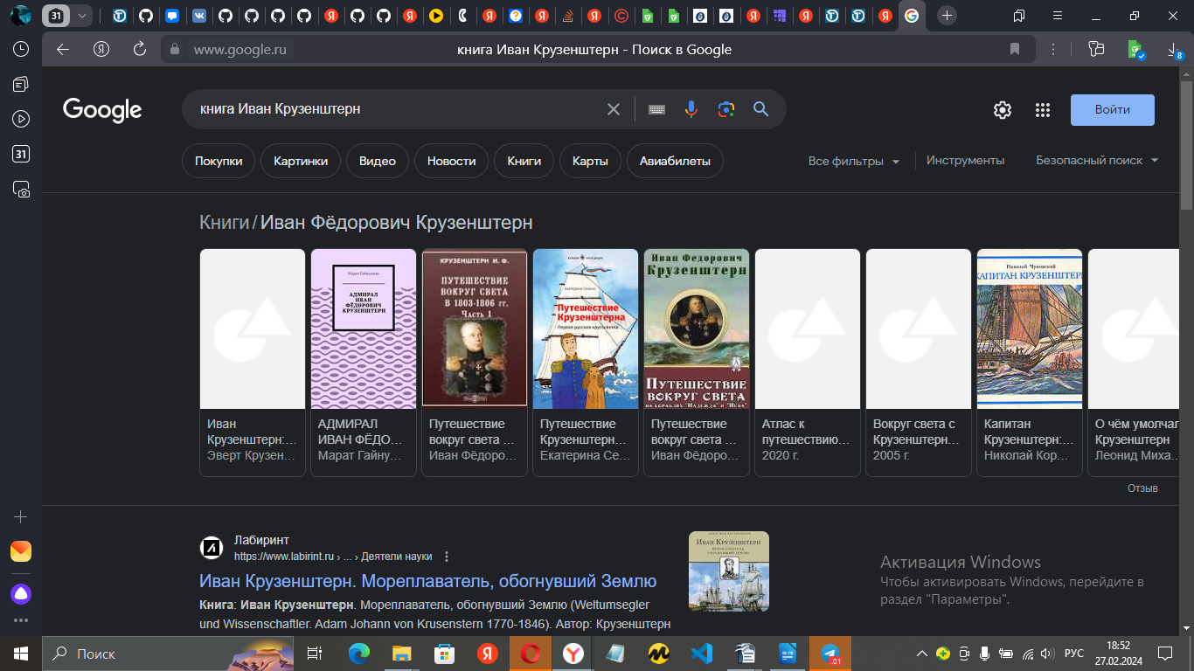
Поисковая система вывела разные результаты. Делая запрос с поисковым оператором кавычки поисковая система гугл выдает меньше результатов, чем без кавычек, так как с кавычками она ищет точное соответствие с запросом. Если нужна точная информация, то стоит вбивать запрос с ковычками, так как кавычки дают мощные комбинации с другими операторами.

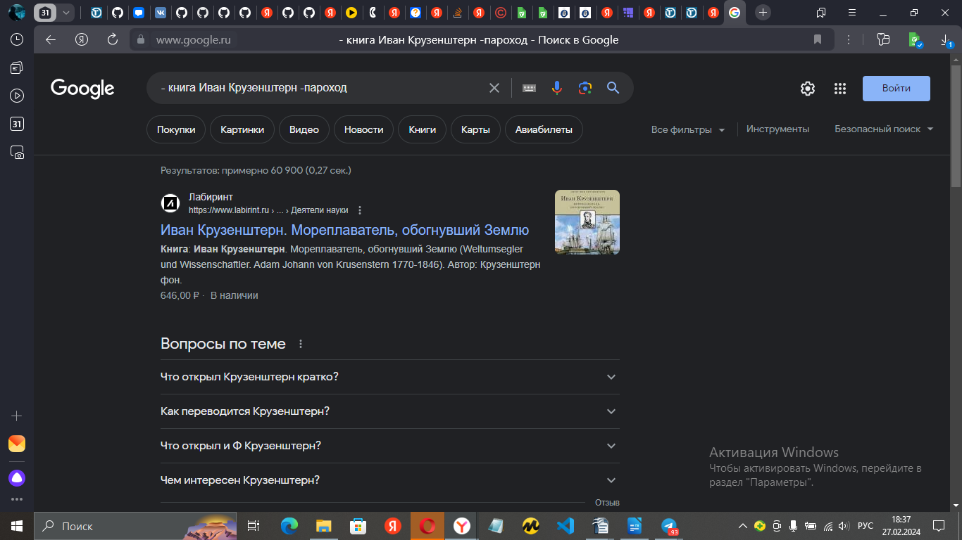
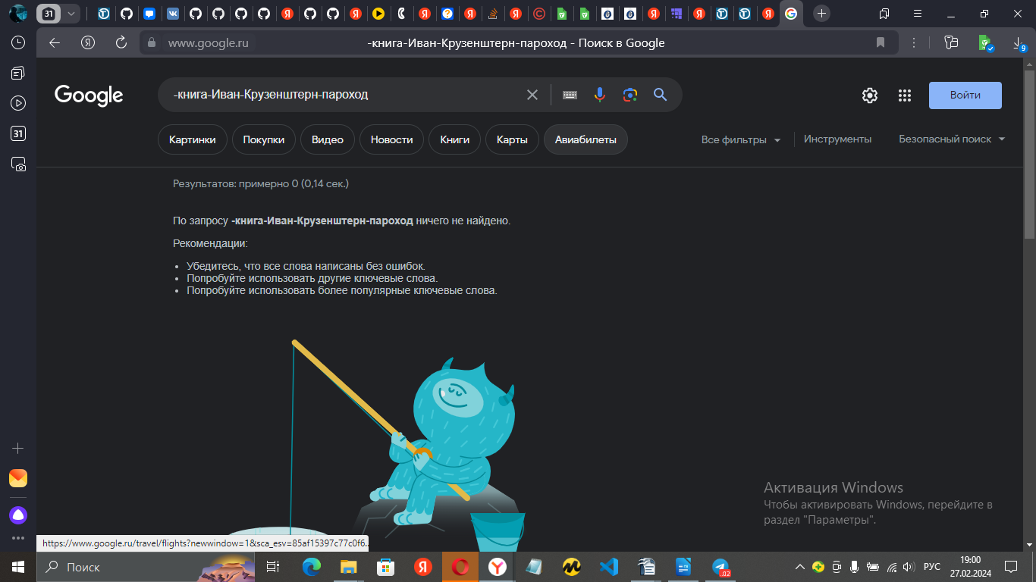
Если мы перед каждым словом ставим - , то поисковая система ничего не выведет, но если же перед самой фразой ставим - , то запрос выдаётся хорошо.

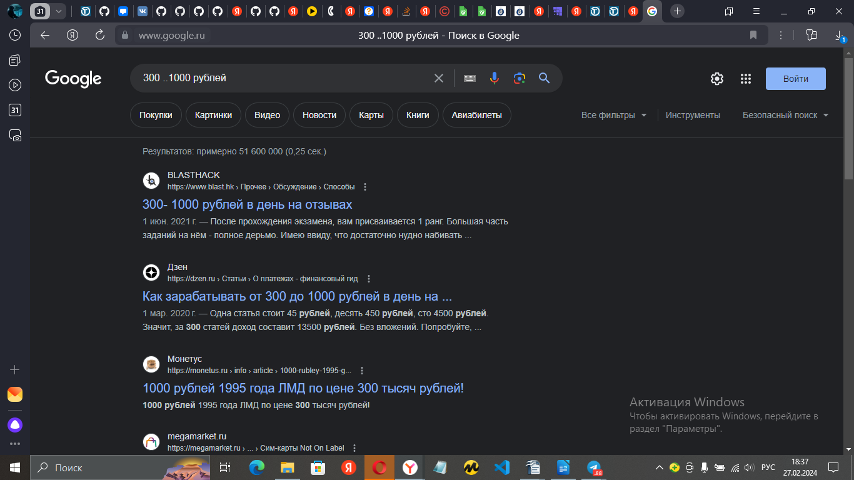
Нам представили заработок

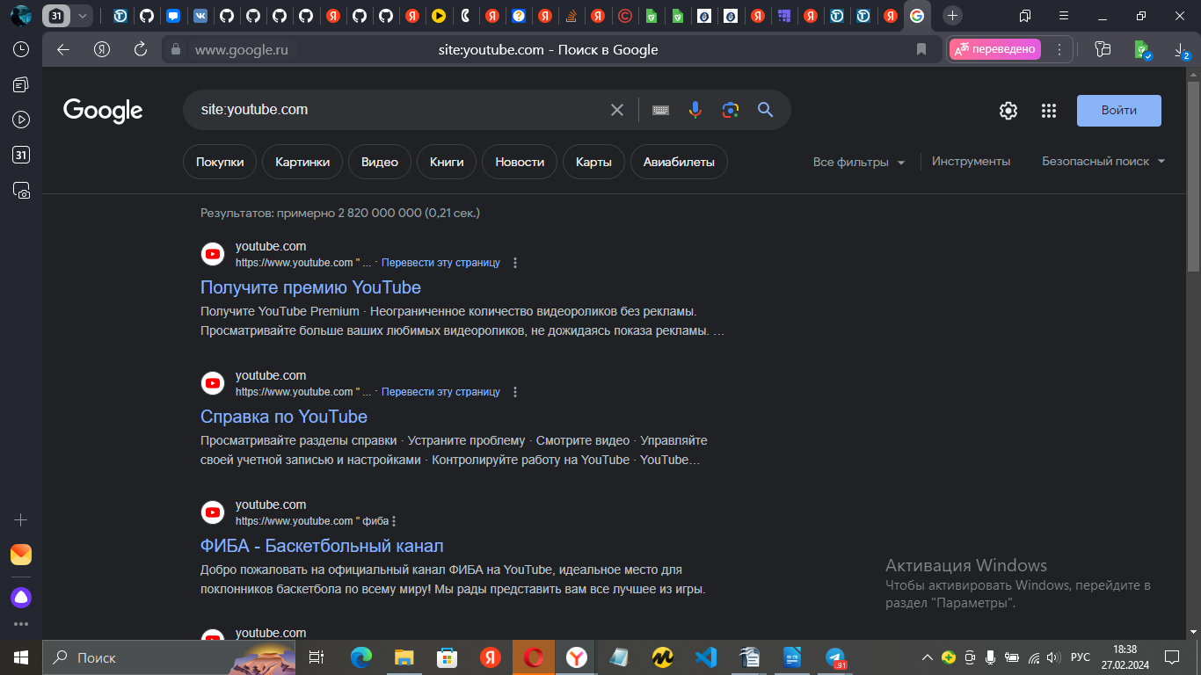
Нам показали конкретный сайт

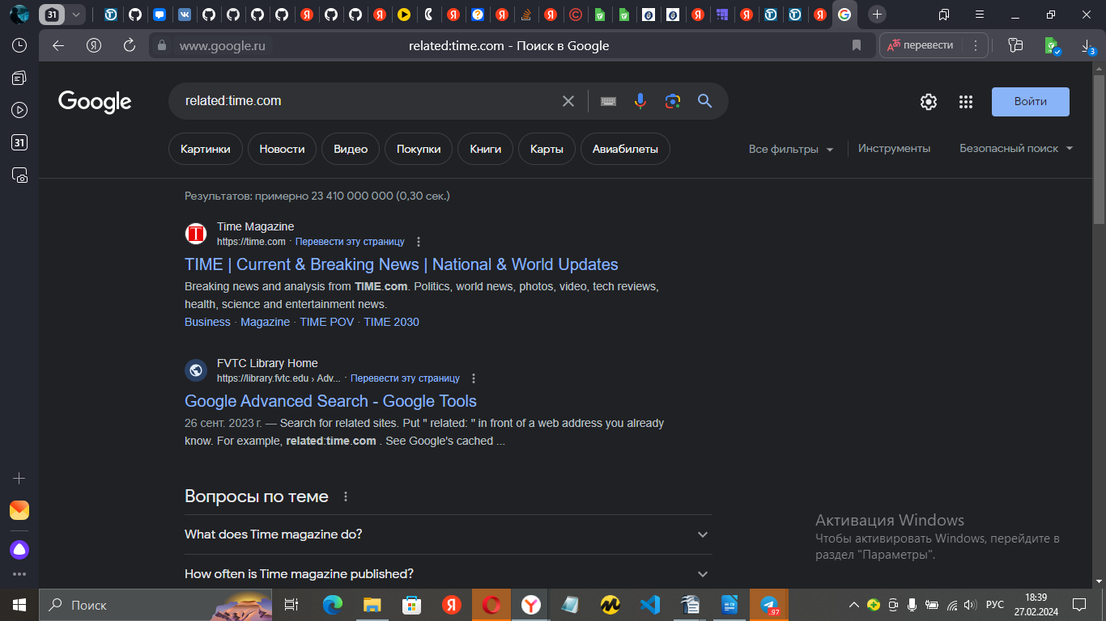
При вводне неизвестных ссылок мы получаем разные сайты, которые приближённые к запросу.

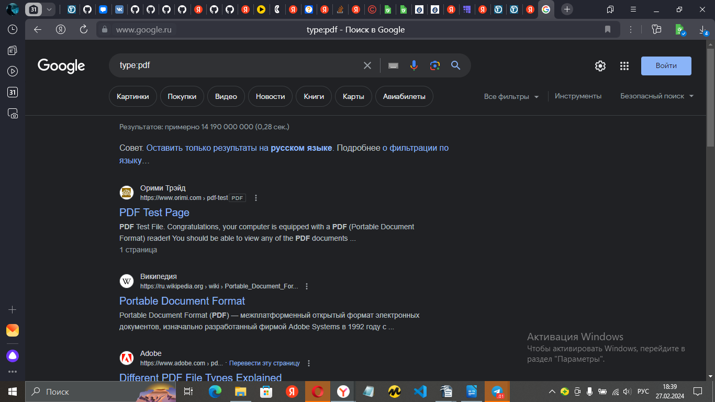
Формат файлов позволяет найти сайты с этим форматом.

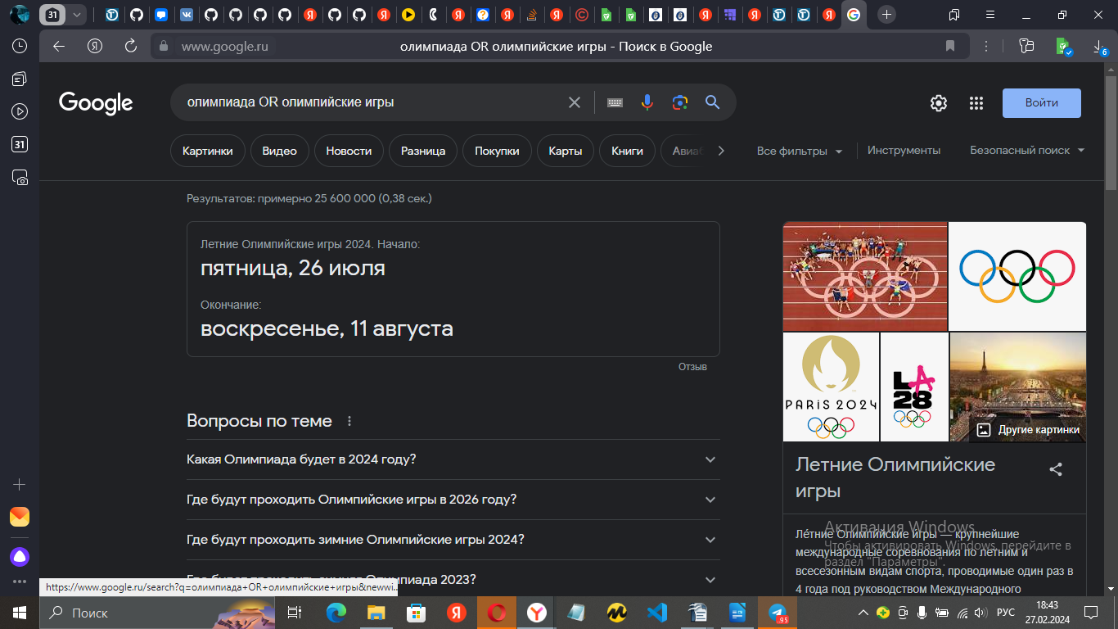
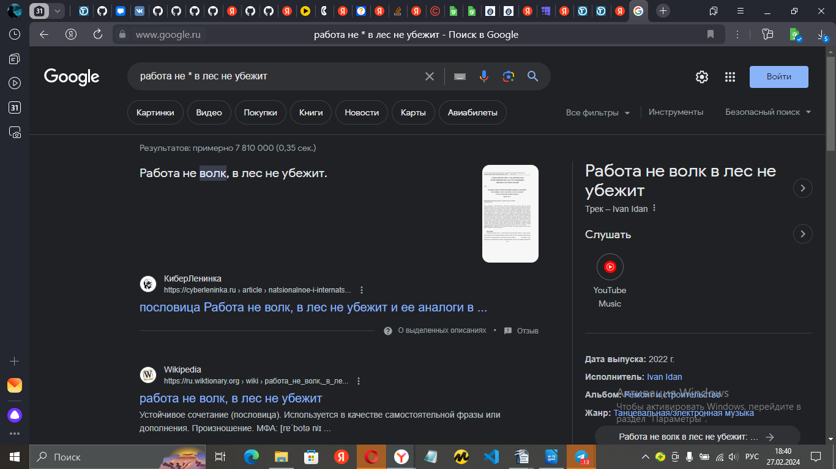
Поисковй оператор OR позволяет найти объединение запросов. Следовательно, с ним результатов будет больше, чем без него.
Далее я использовала *. С ней поиск более расширенный и точный. Позволяет восстановить пропущенное слово. Поиск и без поискового оператора справляется с этим.

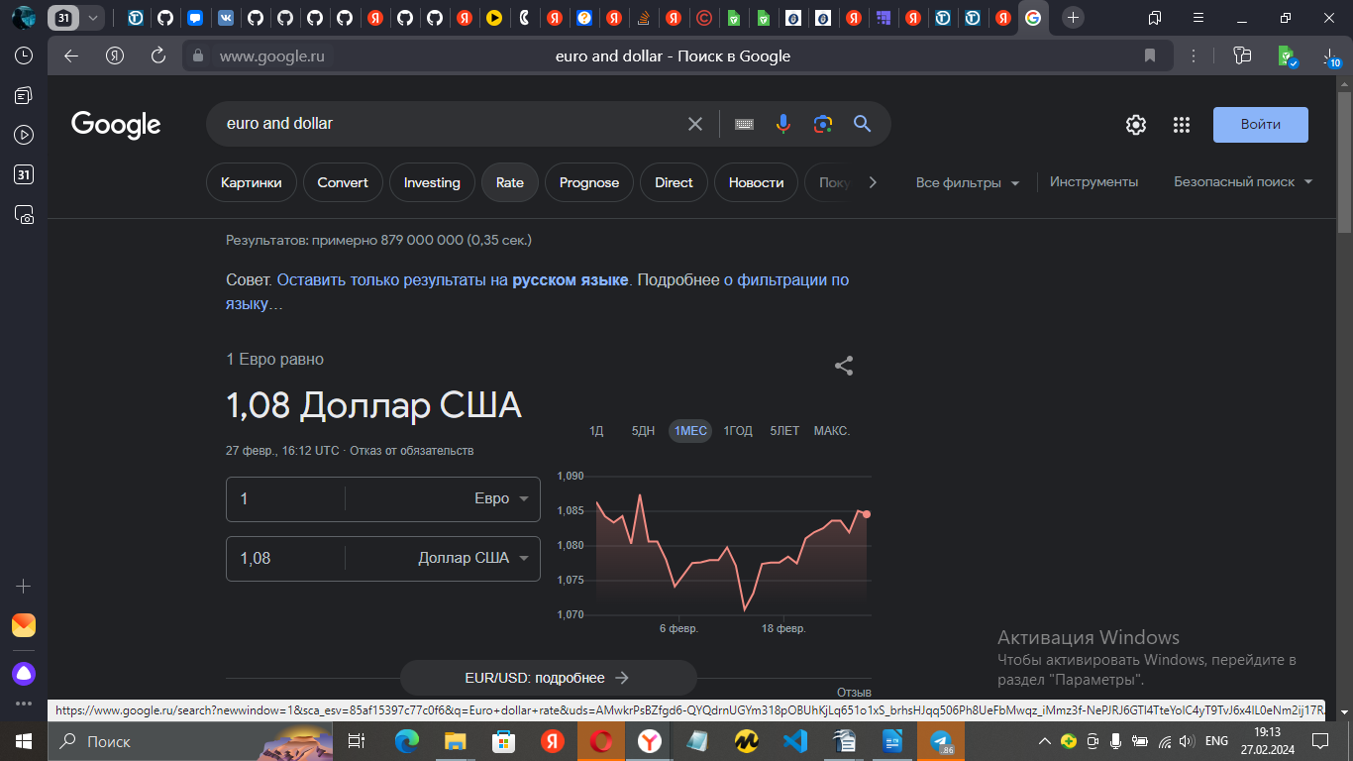
Поисковый оператор AND отображает результаты всех ключей (их может быть 2 и больше), которые объединены этим оператором. С ним поиск также более расширенный, чем без него.

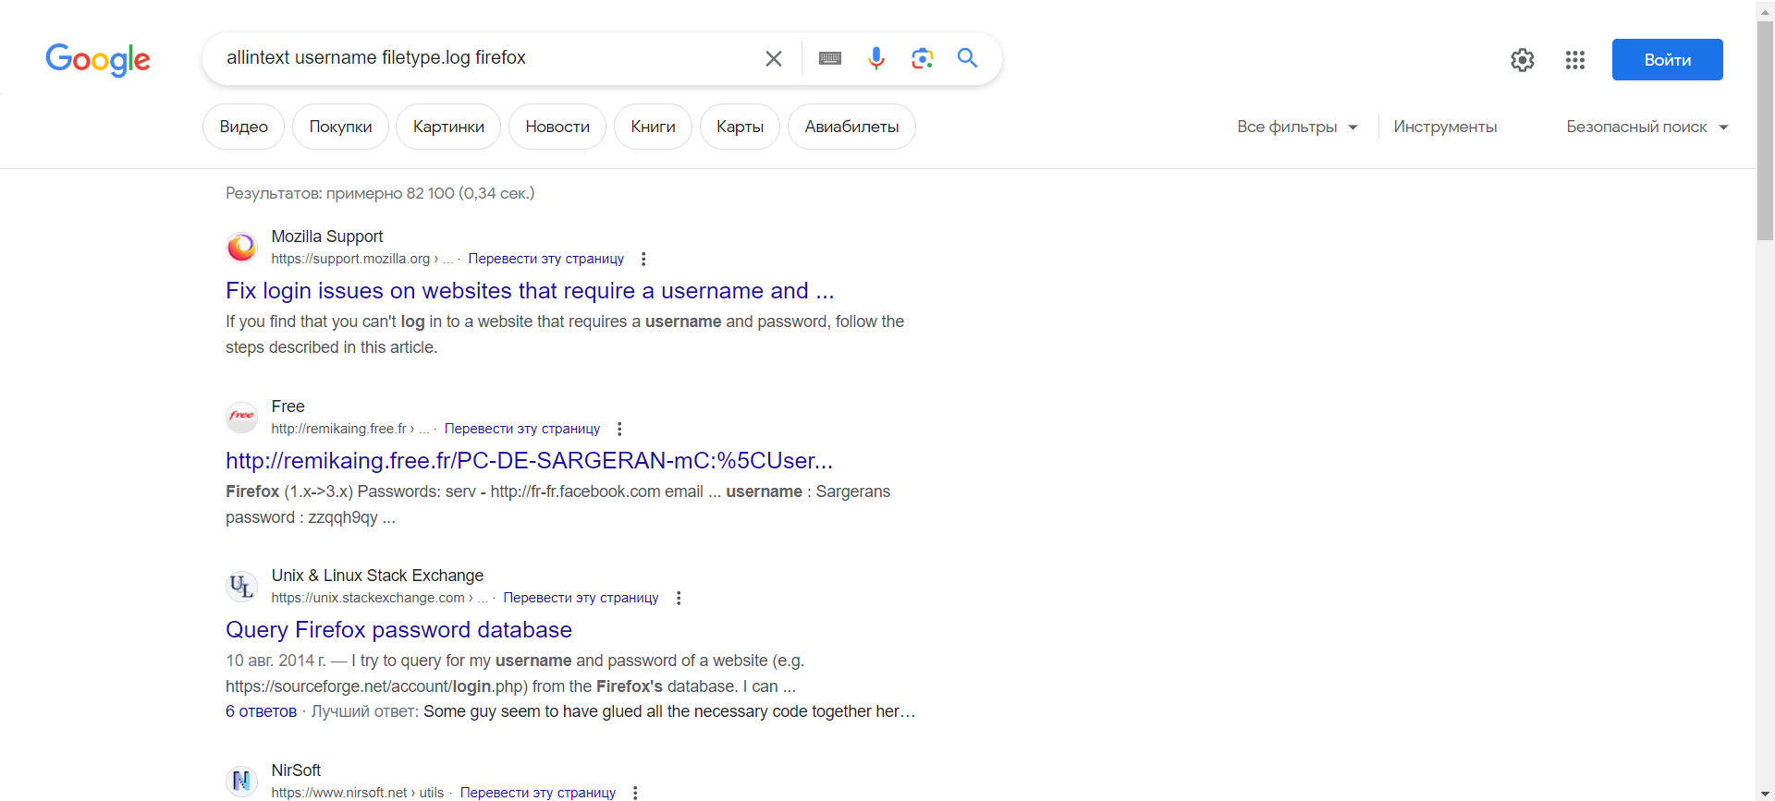
Поисковый оператор allintext находит страницы, содержащие все указанные слова в тексте. Может быть полезен, когда нужно сделать запрос более точным.

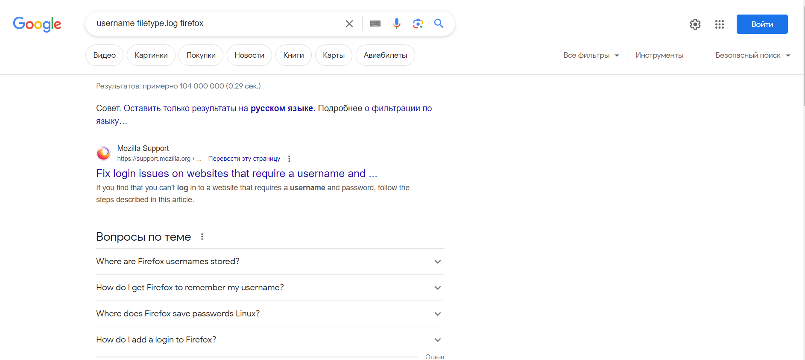

Location ищет новости в Google News с учетом указанной локации.
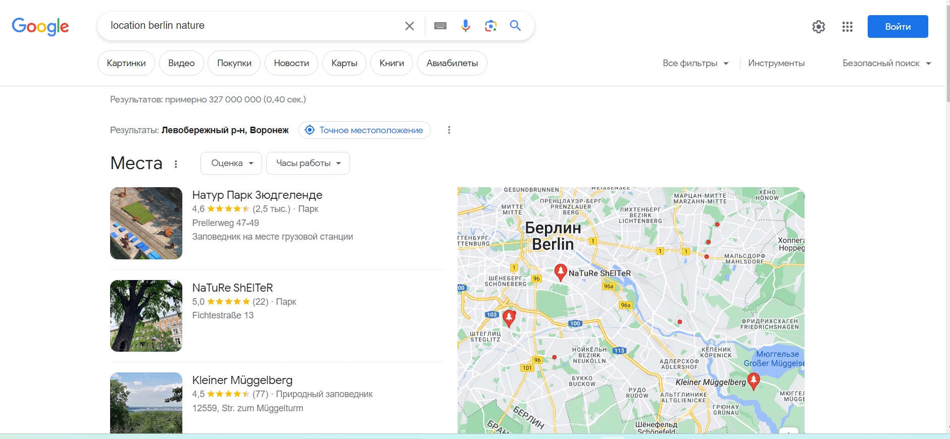
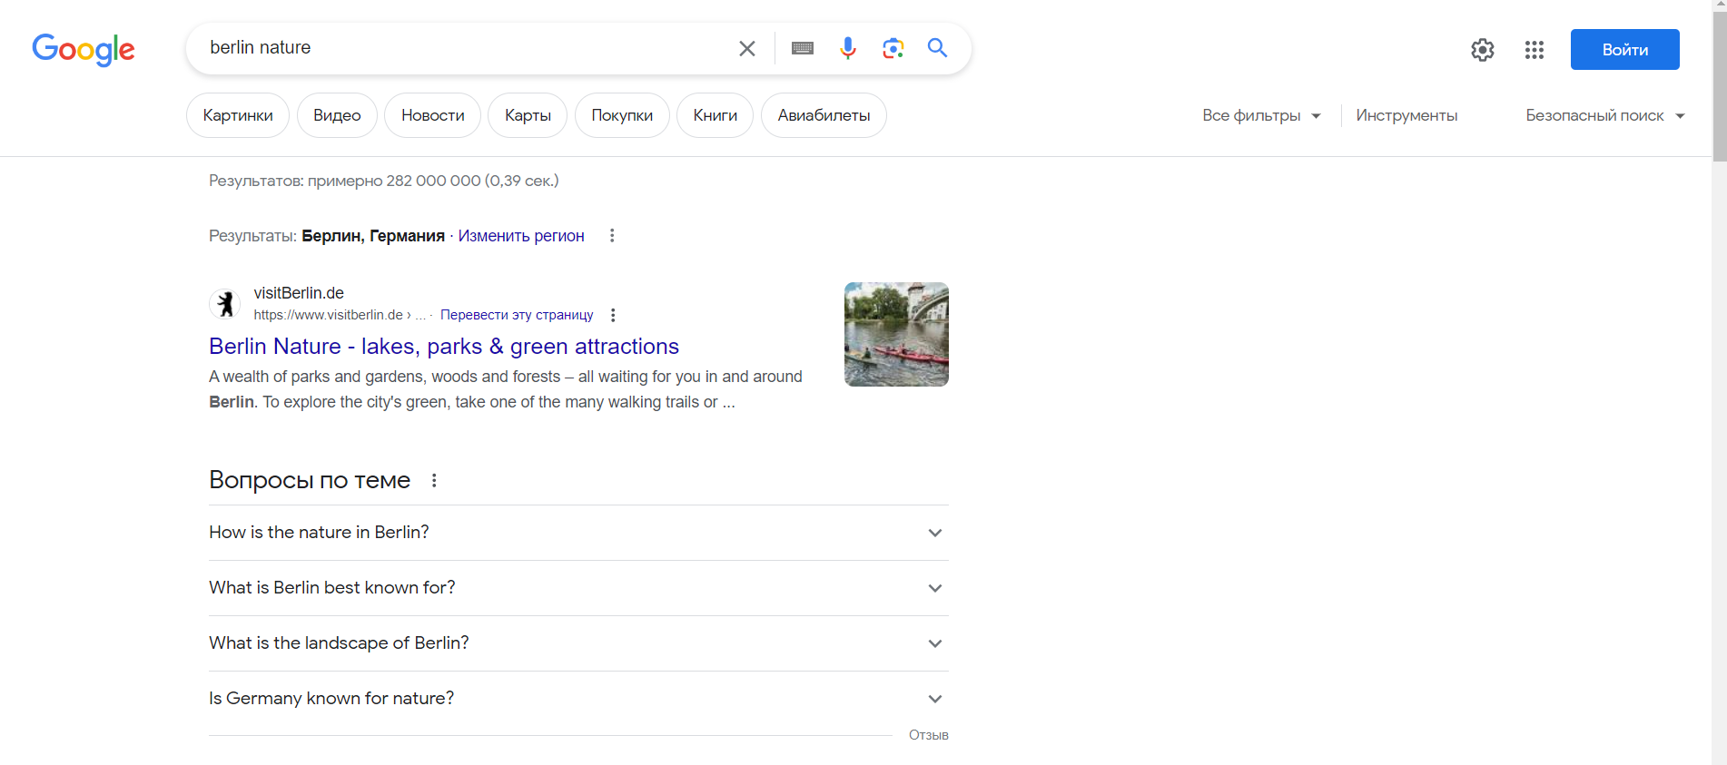

Название | Особенности | Скриншоты
Google Scholar | Поисковая система по полным текстам научных публикаций всех форматов и дисциплин  Позволяет экспортировать цитаты и библиографические ссылки в различных форматах  Поддерживает язык поисковых запросов Google | 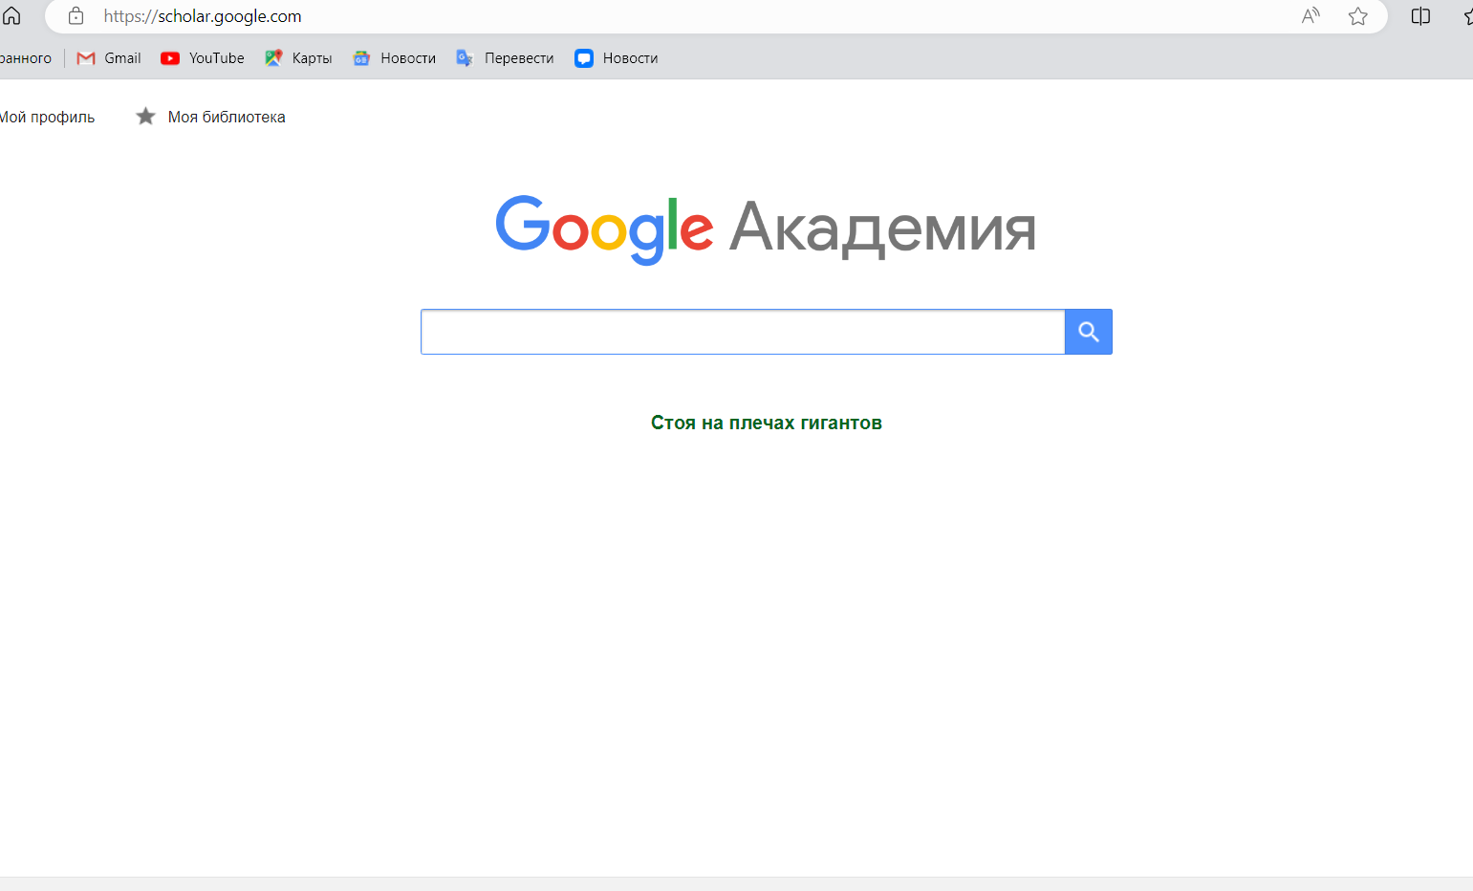
Cyberleninka.ru | научная электронная библиотека, построенная на парадигме открытой науки (Open Science)  Основными задачами является популяризация науки и научной деятельности, общественный контроль качества научных публикаций, развитие междисциплинарных исследований, современного института научной рецензии, повышение цитируемости российской науки и построение инфраструктуры знаний. | 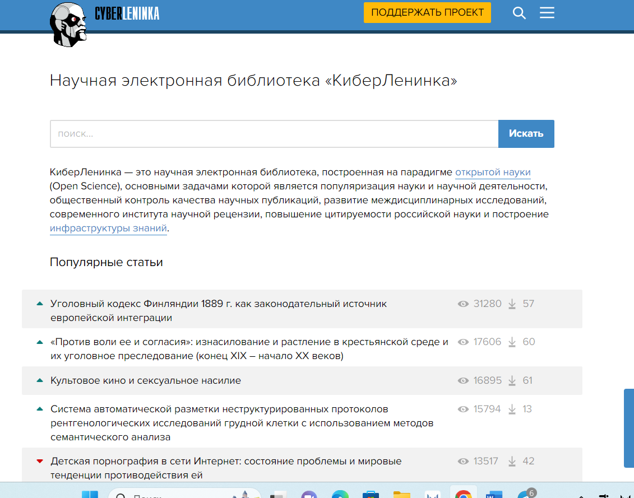
Academia.edu | Позволяет искать статьи, выложенные самими авторами в открытый доступ.  используется для того, чтобы делиться с другими своими статьями, отслеживать их цитируемость и следить за новостями исследований и разработок. | 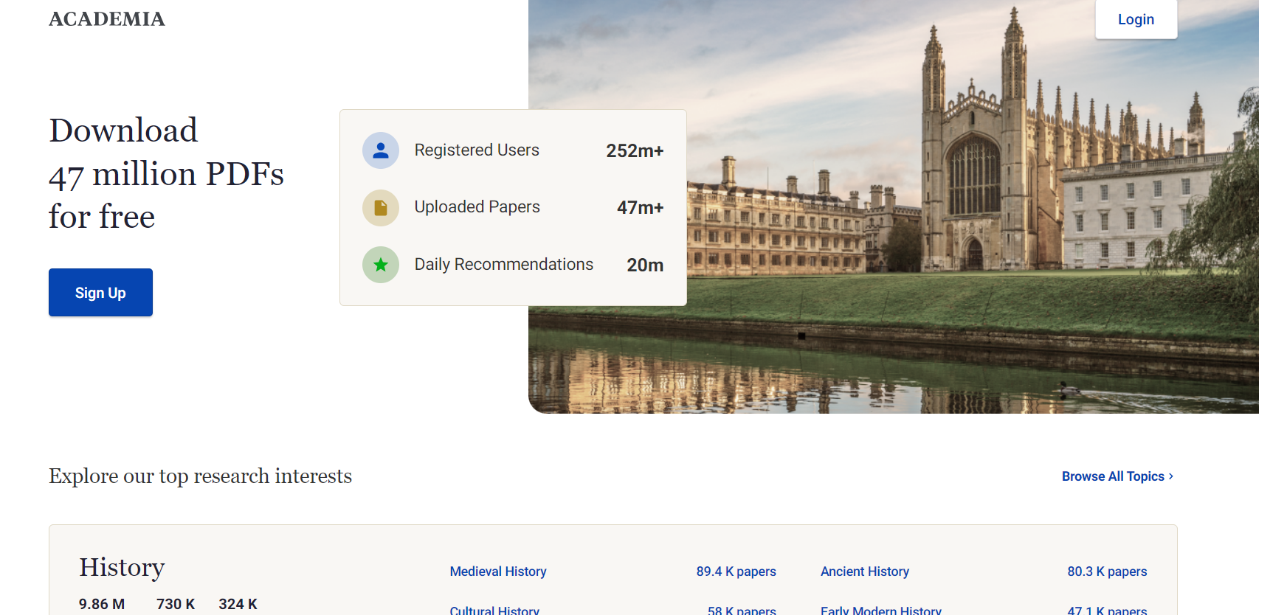
Scopus | Библиографическая и реферативная база данных и инструмент для отслеживания цитируемости статей  Данная база данных должна стать наиболее полным и исчерпывающим ресурсом для поиска научной литературы (согласно стратегии компании)  Поиск по направлениям, фильтрация по квартилям | 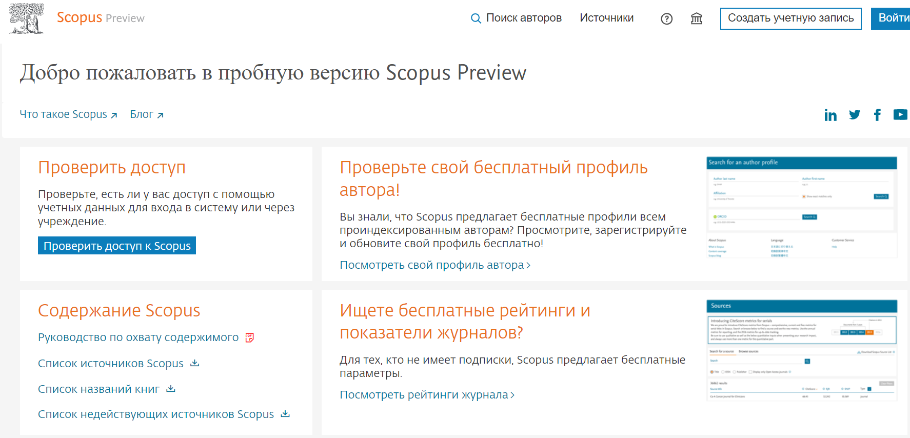
Web of Science | Базы данных публикаций в научных журналах и патентов  Статьи учитываются преимущественно на английском языке  Акцент на следующие направления: медицина, биология, психология, экономика, физика, астрономия; в меньшей степени математика, юриспруденция, политология и компьютерные науки | 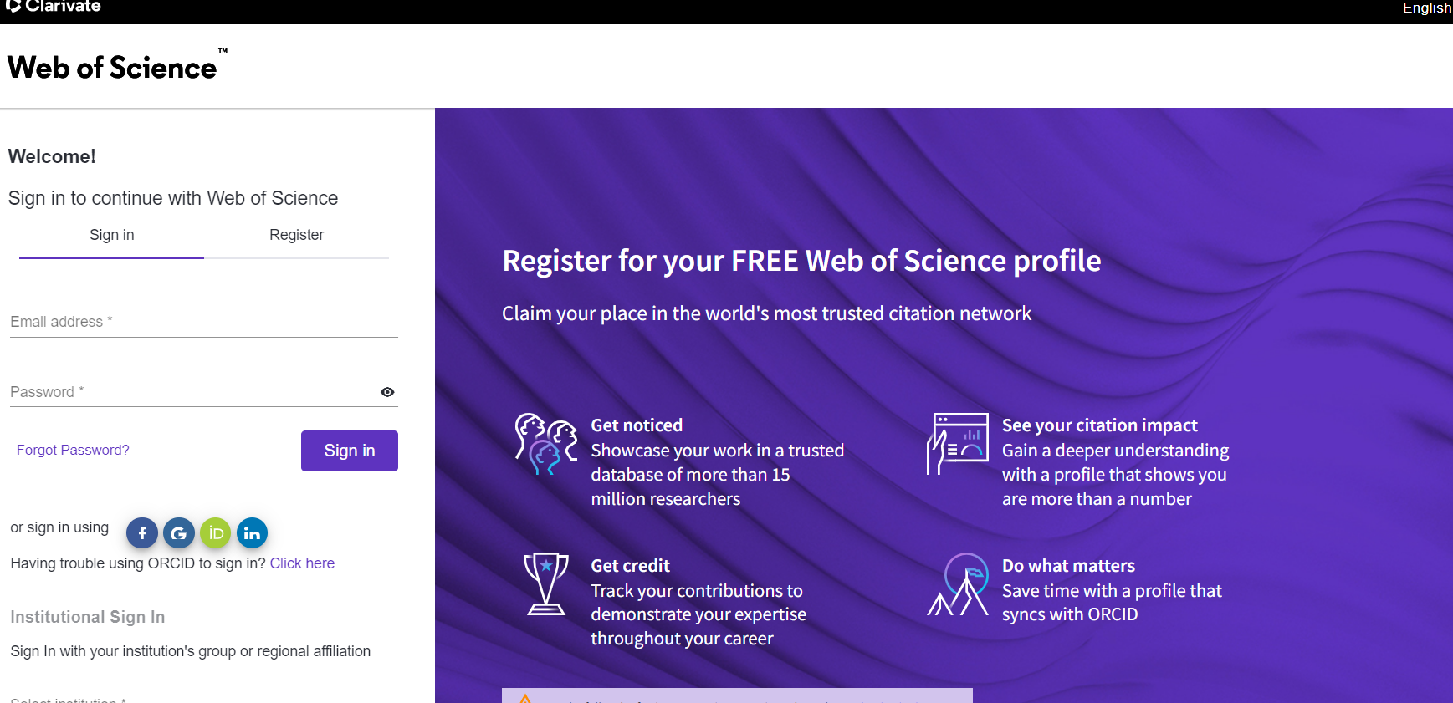
eLIBRARY | Российская научная электронная библиотека  Насчитывает более 30,7 млн статей  Поиск по автору, направлению, ключевым словам  Сортировка по годам, по цитируемости  Некоторые тексты есть в открытом доступе | 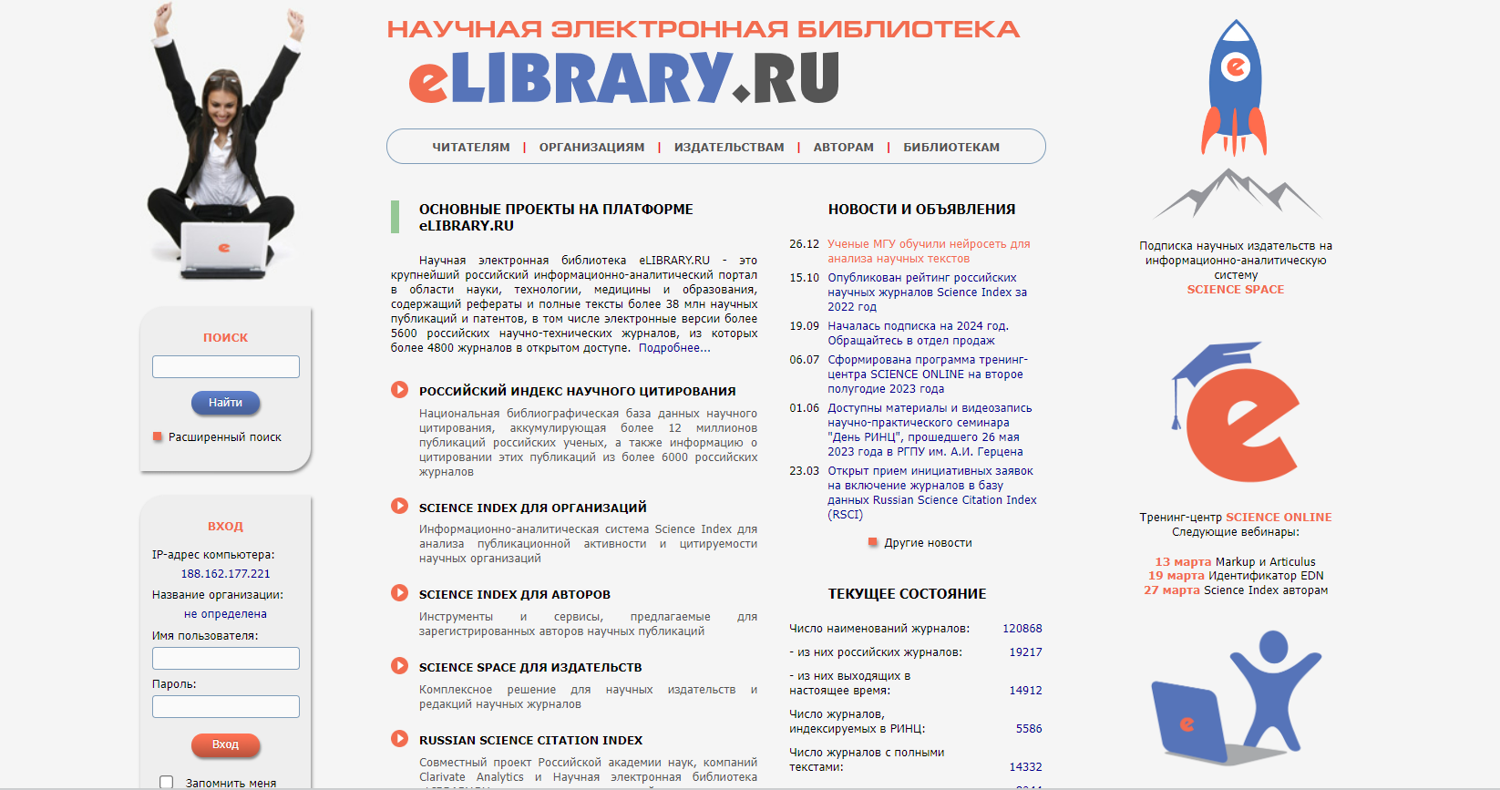
Существует большое количество баз источников, позволяющих найти абсолютно любую информацию в интернете. Так же они позволяют найти информацию из любой точки мира, так как работают на разных языках.

Уровень 2
Задание 2
1. Основные возможности современных систем распознавания (OCR):
- Получение текстового документа на основе отсканированного изображения.
- Получение базовых атрибутов документа. Это позволяет облегчить процесс занесения данных в информационные системы при регистрации документов.
- Классификация документов. Система распознавания определяет тип документа.
- Распознавание неструктурированных документов. Системы способны полностью систематизировать и атрибутировать документы.
- Определение комплекта документов, объединённых одной логической связью.
- Работа со справочниками. Системы распознавания могут исправлять ошибки и неточности в распознанных данных.
- Единый информационный ландшафт. Распознанный документ формирует новую электронную карточку или привязывается к действующей карточке информационной системы.

2. По данным источника, перспективы развития OCR-программ включают:
- Использование глубокого обучения. Современные OCR-инструменты используют нейронные сети для распознавания символов и понимания контекста.
- Расширение возможностей многоязыковых OCR-систем. OCR может обрабатывать различные языки, устраняя языковые барьеры.
- Использование дополненной реальности (AR) и OCR. Сочетание AR с OCR может привести к мгновенному переводу и пониманию текста.
- Обработка данных в реальном времени и мгновенный захват данных. OCR может использоваться для обработки данных на лету, особенно в сферах, таких как банковское дело и здравоохранение.
- Улучшение безопасности и конфиденциальности данных. Будущие OCR-инструменты могут использовать передовые методы шифрования и децентрализованный подход для обработки данных на устройстве пользователя.

3. Интеллектуальное распознавание символов - это усовершенствованное оптическое распознавание символов или, более конкретно, система распознавания рукописного ввода, которая позволяет компьютеру изучать шрифты и различные стили почерка во время обработки для повышения точности и уровня распознавания.

4. Особенностях системы оптического распознавания текста от ABBYY:
- Быстрота и точность распознавания.
- Полное сохранение исходной структуры и форматирования документа.
- Поддержка более 190 языков.
- Распознавание символов, набранных любым шрифтом.
- Возможность сохранения текста почти во всех редактируемых форматах (DOC, TXT, RTF, XLS, HTML, PDF), автоматической передачи документа в другие приложения.
- Автоматизация однотипных операций, что позволяет распознавать и обрабатывать документы еще быстрее.

Задание 3

Лабораторная 1

Задание | Ответ
1. Сколько раз в тексте встречается слово child (в разных формах)? | 22
2. Сколько раз в тексте встречается слово child именно в этой форме? | 10
3. Приведите один из контекстов использования в тексте слова beautiful | … and THEN-she found herself at last in the beautiful garden..
4. В какой орфографии (британской или американской) представлен текст? | Ответ: британской  Проверочное слово: pardon
Лабораторная 2

Задание | Формула поиска
1. Найдите в тексте первые пять слов, состоящих из пяти букв | <[a-z]{5}>
2. Сколько в тексте шестибуквенных слов, начинающихся на букву s и заканчивающиеся на букву r? | <[Ss][a-z]{4}[Rr]>
3. Найдите в тексте первые пять трёхбуквенных слов, начинающиеся на гласную букву | <[EeYyIiUuAaoO][a-z]{2}>
4. Сколько в тексте слов, состоящих из двенадцати букв? По каким формальным признакам их можно сгруппировать? Приведите пример из каждой группы слов | <[a-z]{12}>
5. Сколько в тексте слов с суффиксом -tion? Приведите пример использования такого слова в контексте | tion>
6. Есть ли в тексте слова, включающие четыре согласные буквы подряд?
  [qwrtpsdfghjklzxcvbnmQWRTPSDFGHJKLZXCVBNM]{4}
7. Сколько раз в тексте встречаются пассивные конструкции единственного числа прошедшего времени?

Уровень 3
Из интернета я узнала, что Praat — это программа для анализа и реконструкции акустических речевых сигналов.
С её помощью можно:
- генерировать формы волн, широкие и узкие спектрограммы, контуры интенсивности и треки высоты тона;
- делать записи, редактировать записанный звук и извлекать отдельные звуки для дальнейшего анализа;
- получать информацию о высоте тона, интенсивности, формантах, импульсах и т. д.;
- усиливать определённые частотные регионы;
- сегментировать и маркировать слова, слоги или отдельные фонемы;
- представлять результаты в графической форме для печати.

Перейдём к скачиванию самой программы Praat.

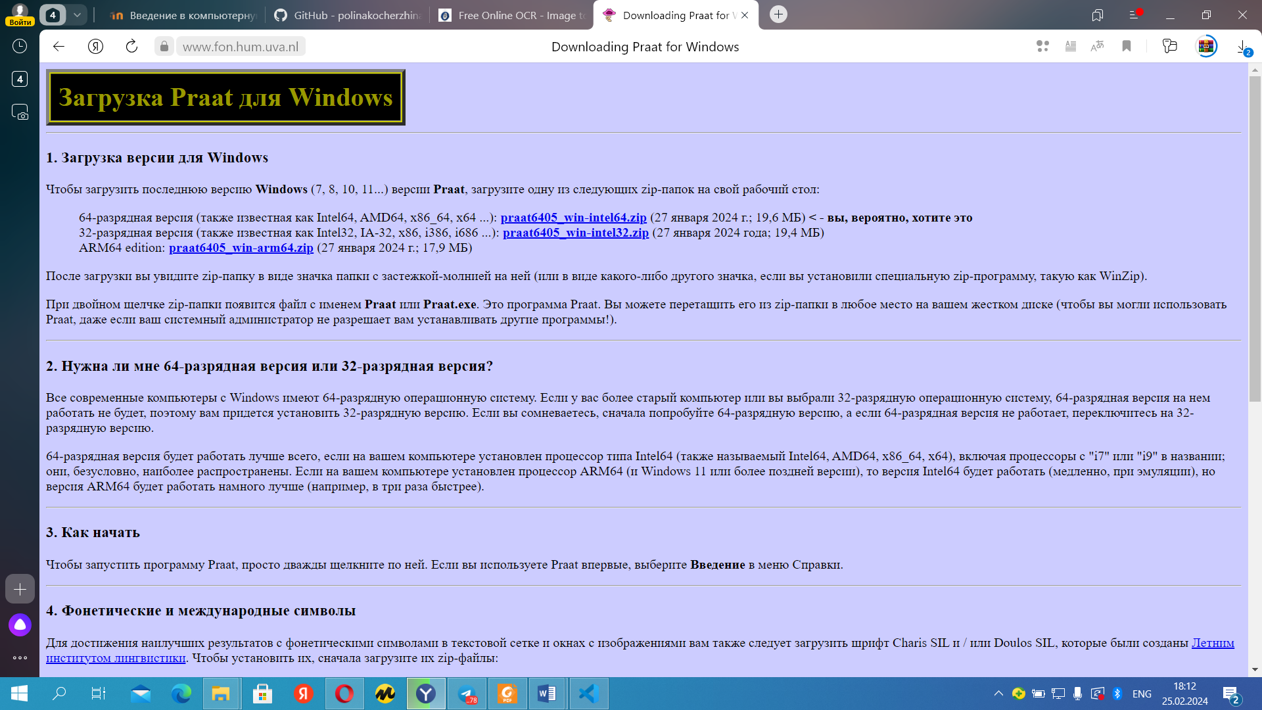

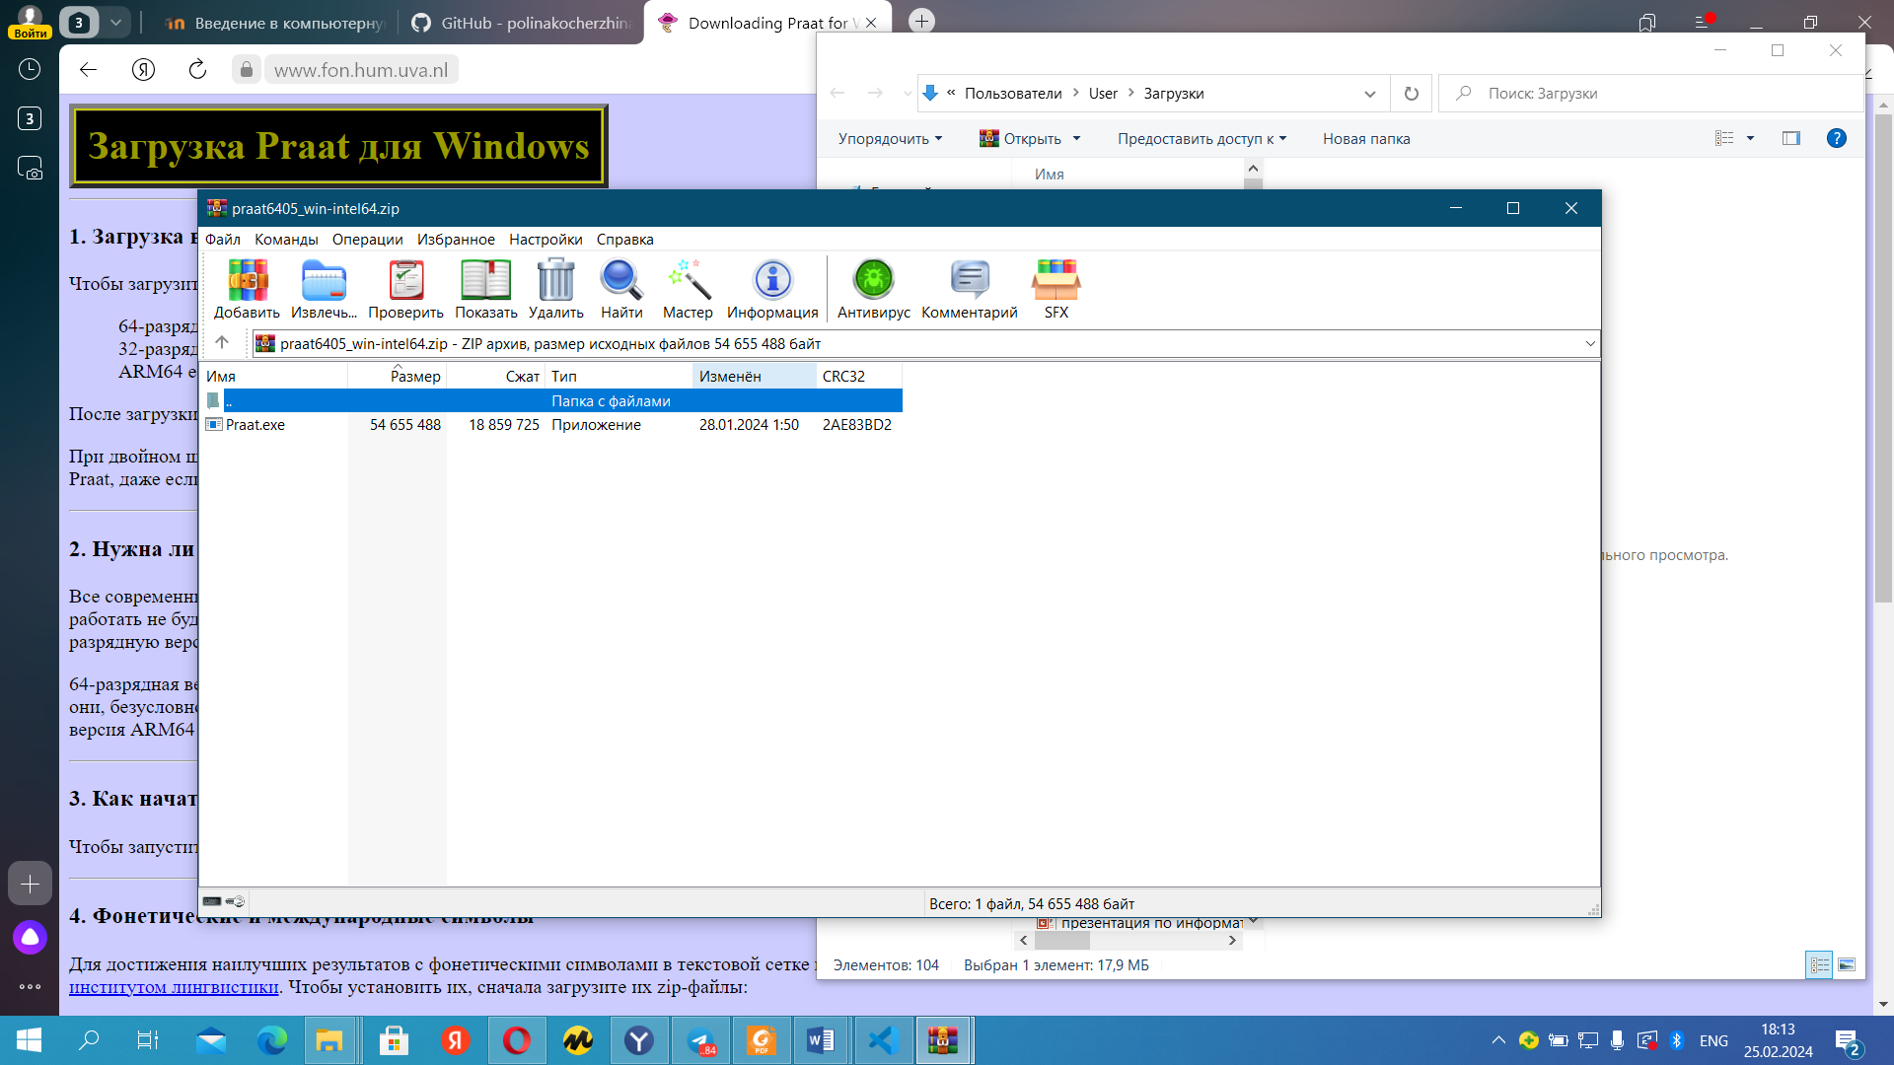

После открытия этой программы нам всплывает 2 окна.
В окне Объектов Praat мы можем открывать, создавать и сохранять файлы. Это меню можно использовать для открытия различных редакторов и запросов, которые нам понадобятся для работы со звуковыми файлами. После открытия программы в списке объектов Praat нет объектов. Следовательно, список пуст, а кнопки внизу отключены и показаны серым цветом. Когда мы помещаете звуковые файлы в список, меню и кнопки становятся динамичными, и они могут меняться (появляться, исчезать или отключаться) в зависимости от выбранных объектов.

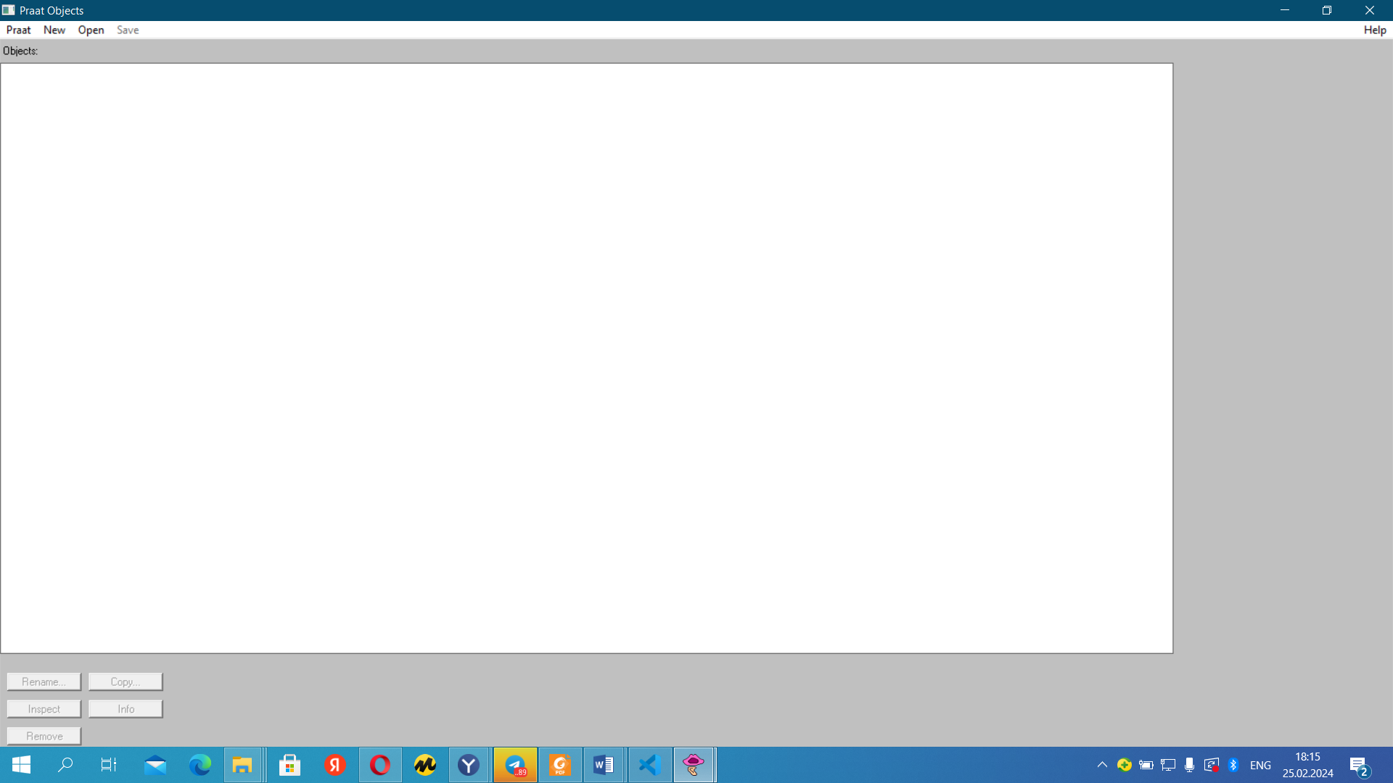
Окно изображений Praat используется для создания и отображения изображений издательского качества и открывается по умолчанию при запуске программы.

Приложение Praat имеет множество преимуществ и плюсов, которые делают его популярным среди исследователей звука и речи. Основные плюсы:
1.Praat доступен бесплатно для скачивания и использования, что делает его доступным для широкого круга пользователей.
2.Praat предоставляет широкий спектр инструментов для анализа звука и речи, включая измерение акустических параметров, создание спектрограмм, анализ формантов и многое другое.
3.Пользователи могут настраивать параметры анализа и синтеза звука в соответствии с их потребностями и требованиями исследования.
4.Praat поддерживает множество форматов аудиофайлов, что упрощает работу с различными типами данных.
5.Разработчики постоянно обновляют и улучшают Praat, добавляя новые функции и исправляя ошибки.
6.Praat может использоваться в сочетании с другими программами и языками программирования для более сложных задач анализа данных.

